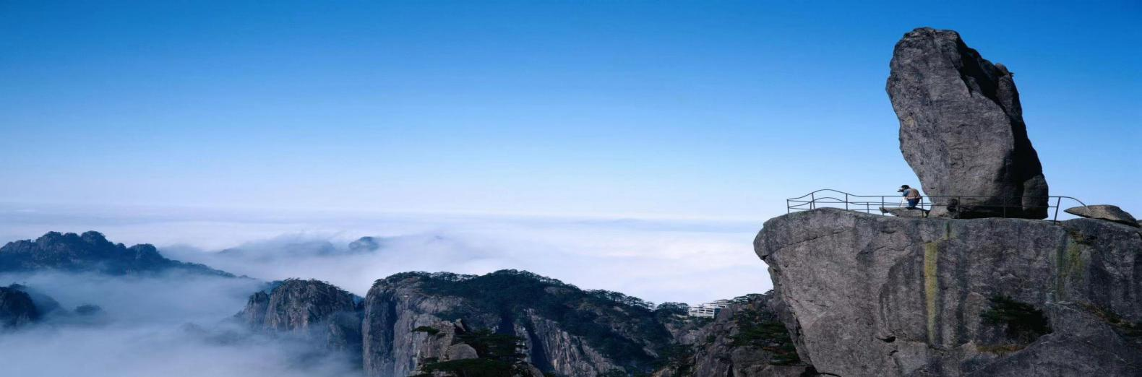
一、【行程特色】：
【最佳路线】一次性畅游江西安徽5大著名景点，其中4个为国家级5A级风景名胜区，中间几大景区车程时间均在2-3小时之内，让您有充分的游览时间，省去长期坐车的苦恼。
【精品景区】游天下第一名山——黄山，感受名山大川的雄伟壮丽，游中国著名的画里山村——“宏村”，游 “中国最美的乡村”——婺源，感受最美乡村之古韵，了解中国瓷文化的代表——景德镇的历史，看全国第一大淡水湖——鄱阳湖的壮丽。游世界文化名山——庐山，参观游览革命摇篮——井冈山。
【住宿升级】升级2晚当地四星标准酒店（不挂牌）含自助早餐，轻度奢华，舒适温馨，一夜好梦；
【徽州美食】走进当地，亲口品尝八大菜系之徽菜风味及婺源糊菜等特色小吃，美食美刻，感受“舌尖上的徽州”；
【空调车辆】当地空调旅游车，根据实际人数合理调配车型，确保一人一正座；
【专业服务】20余年旅游从业接待经验，确保行程衔接无忧！
二、【行程亮点】
【大美黄山】“登黄山，天下无山”，黄山是天下名山中的极品，磅礴的日出、华丽的晚霞、壮观的云海、奇异的佛光，不经意间，这些奇观异景就可能出现在您眼前，带给您无与伦比的感受。无论是艳阳高照下显现出的铁骨峥嵘之阳刚之美，还是云遮雾绕下若隐若现的妩媚之美，亦或是阳春三月里漫山遍野盛开的鲜花透出的浪漫之美，甚至在雪花纷飞的严冬处处银妆素裹下的圣洁之美……都难以描述“黄山之美”，只待你来亲身感受。
【革命摇篮井冈山】是中国革命根据地、国家5A级旅游景区、国家级自然保护区、全国红色旅游景区、世界生物圈保护区，毛泽东会师(井冈山会师)就是在这里。
【水墨宏村】宏村，这个隐匿于“桃花源里人家”的古镇，因一部奥斯卡获奖电影《卧虎藏龙》而闻名中外。其极具代表性的徽派建筑，高高昂起的马头墙，湖水清莲，拱桥如虹，犹如一幅画走进了很多人心里。整个村依山伴水而建，村后以青山为屏障，地势高爽，可挡北面来风，既无山洪暴发冲击之危机，又有仰视山色泉声之乐。
【醉美婺源】婺源源出徽州，这是一片位于皖浙赣三省交界处的丘陵山区，青山秀水间的灰墙黛瓦、水口人家和宗祠戏台让人仿若走进了古徽州。高高低低的树，曲曲弯弯的河，四通八达的巷勾勒出中国这片最美丽的村落。它的村落建筑和地域特色都烙有深刻的徽州印记，成为徽派文化的代表之一 。“青山清水清泉，难得一方净土，徽俗徽建徽戏，自有千年古韵”。
【千年瓷都】景德镇，一座闻名遐迩的世界瓷都，瓷器在这里被艺术家们赋予了美感，从泥土里绽放出了生命，延续着她从古至今带来的繁华和骄傲。十八世纪以前，欧洲人不会制造瓷器，因此中国特别是昌南镇的精美瓷器很受欢迎。在欧洲，昌南镇瓷器是十分受人珍爱的贵重物品.欧洲人就以“昌南”作为瓷器（china）和生产瓷器的“中国”（China）的代称，久而久之，欧洲人就把昌南的本意忘却了，只记得它是“瓷器”，即“中国”。
【秀美庐山】中华十大名山之一，素有“匡庐奇秀甲天下”之誉。庐山被誉为世界地质公园，其中发育有地垒式断块山与第四纪冰川遗迹，以及第四纪冰川地层剖面和早元古代星子岩群地层剖面。2009年庐山相继荣获“中国十大避暑名山”、“中国最美十大名山”等荣誉称号；而成为世界上第一个获得世界文化和自然遗产以及世界地质公园三项最高荣誉的旅游胜地。
庐山+黄山+井冈山+宏村+婺源篁岭+景德镇+鄱阳湖
纯玩双动8日游
D1 | 交通/区间：成都/重庆-庐山
 | 用餐：无 住宿：九江市区
成都火车东站或者重庆火车北站乘坐动车前往江西庐山站。抵达九江庐山站后，导游接团BUS赴市区（车程约40分钟），入住酒店休息。参考车次：D2234 D2228 D2238
D2 | 交通/区间：九江-庐山
 | 用餐：早/晚 住宿：庐山/九江市区
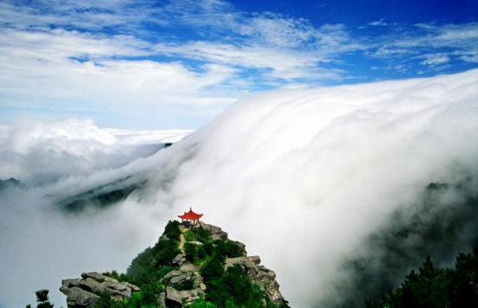
早餐后,乘车前往世界文化景观——【庐山风景区】（门票自理）（车程约1小时），乘坐景交车（费用已含）上庐山，抵达后，游览【如琴湖】【花径公园】、【锦绣谷】、【天桥】、【好运石】、【险峰】【谈判台旧址】、【观妙亭】、【仙人洞】、【石松】、【御碑亭】 (游览约120分钟)庐山最具传奇色彩的别墅【美庐别墅】（游览不低于30分钟）、【芦林湖】、【芦林大桥】、【庐山博物馆】（芦林一号别墅）【诗碑园】（游览不低于40分钟），参观当年党中央在庐山召开会议——【庐山会议旧址】，到酒店休息。
D3 | 交通/区间：庐山—婺源—黄山山脚（汤口）
 | 用餐：早/晚 住宿：汤口
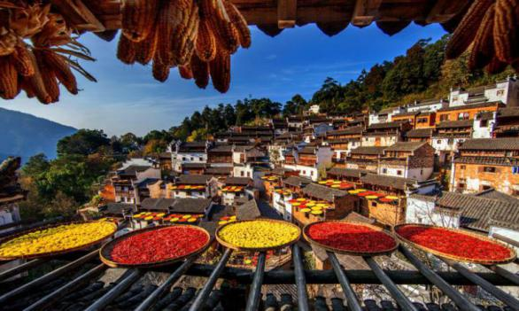
早餐后，BUS赴中国最美的乡村【婺源】（车次时间约4
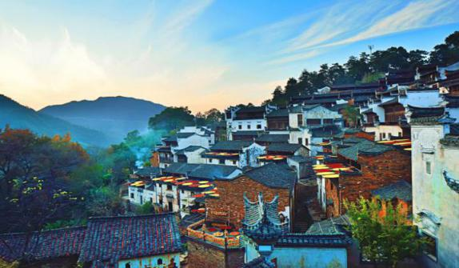
小时），抵达后游览婺源【篁岭景区】（缆车往返120元/人自理，年满65周岁半价60元/人自理，乘坐缆车赠送门票），婺篁岭是大自然的宠儿，梯田叠翠，白云环绕。参观民居村落。民居围绕水口呈扇形梯状错落排布。周边千棵古树环抱，万亩梯田簇拥，村落“天街九巷”似玉带将精典古建串接，徽式商铺林立，前店后坊，一幅流动的缩写版“清明上河图”。移步换景走进【一号观景台】，远眺梯田花海，这是个360º画幅观景平台，周边是层层叠叠、流光溢彩的千亩梯田，四季花海在这不断演变着各种“断魂”主题，大地艺术在这里成就了最强音符。登【晒秋观景台】，观婺源特有的篁岭 “晒秋”农俗特色景观，数十栋古老徽派民居在百米落差的岭谷错落排布，家家凿窗采光，户户支架晒物。村民们用眺窗为画板，支架为画笔，晒匾为调色盘，春晒水笋、蕨菜；秋晒红辣椒、稻谷黄豆…就这样成就了一幅幅民俗风情杰作，一年四季延绵有序.游览结束后，游览《我不是潘金莲》的拍摄地【上坦村】（赠送游览，游览时间不低于40分钟），她是一个小家碧玉似得尚未开发的美丽自然村，这里保存的古建筑物完好，风景秀丽，是一个踏景寻幽、陶情怡性的好地方。游览结束后，后BUS【谢裕大茶叶博物馆】游览（游览时间不低于40分钟）。是安徽省首家茶文化博物馆，按徽派风格建造，是集黄山毛峰创始人谢正安及黄山毛峰茶的发展史、制作工艺展示、茶道表演、品茗为一体，以宣传徽州文化和徽州茶文化为主题的文化馆,之后乘车前往黄山市屯溪区汤口镇（车程约40分钟），▲【谢裕大茶叶博物馆】：游览结束，下山车赴【谢裕大茶叶博物馆】，茶园采茶，制作茶叶工艺展示、茶道入住酒店。
D4 | 交通/区间：黄山—宏村—婺源
 | 用餐：早/晚 住宿：汤口/婺源
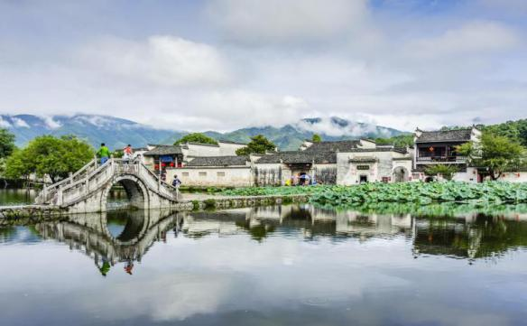
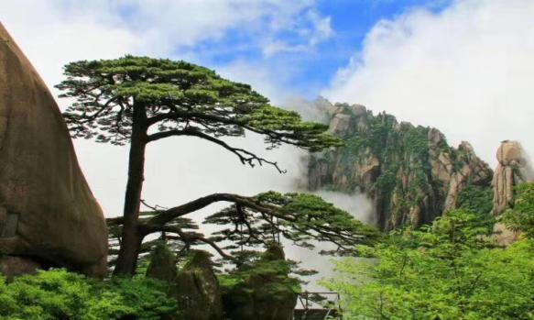
早6:00分左右（淡旺季时间会调整）集合后，自费游览【黄山风景区】，换乘【景区交通车】（费用已含）至慈光阁票房，（自费乘玉屏缆车90元/人，可自行购买或请导游代购）上山，游览玉屏景区：迎客松、送客松（在此处对面有莲花峰、天都峰）玉屏卧佛，经莲花新道（手机石、龟兔赛跑、鸳鸯戏水等），经百步云梯、一线天（或鳌鱼洞）、登鳌鱼峰、到天海景区（此处可以自由活动约40分钟，自行用中餐），登光明顶（黄山第二高峰，在此处可观鳌鱼驮金龟、飞来石、西海等景），步行（或至始信峰自费乘云谷缆车80元/人，可自行购买或请导游代购）下山至云谷寺票房。换乘景区交通车至换乘中心，游览结束后，乘车前往 “桃花源里人家”—黟县（车程约40分钟），游览“中国画里的乡村”——【宏村】（门票自理，游览不低于2小时）。宏村是以徽派建筑为特色的村落，因奥斯卡获奖电影《卧虎藏龙》而闻名中外，被誉为“中国画里乡村”。全村现保存完好的明清古民居有140余幢，著名景点有南湖春晓、月沼风荷、牛肠水圳、双溪映碧、雷岗夕照等。民间故宫“承志堂”富丽堂皇，可谓皖南古民居之最。村内鳞次栉比的层楼叠院与旖旎的湖光山色交相辉映，处处是景，步步入画。后乘车前往中国最美乡村——婺源，入住酒店休息。
D5 |  | 交通/区间：婺源—景德镇—九江
 |  | 用餐：早餐 住宿：九江市区
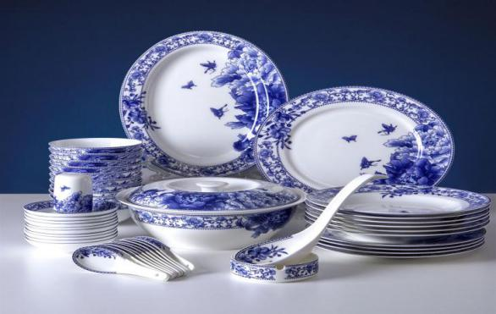
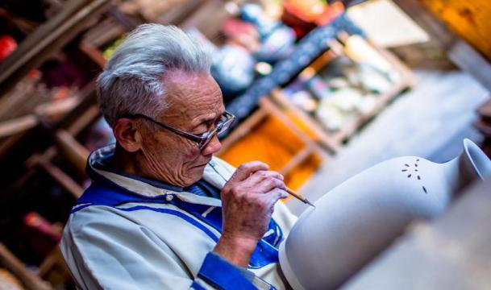
早餐后，乘车前往中国瓷都——【景德镇】，参观【鸿鑫阁官窑陶瓷创意园】（游览时间不低于60分钟），始建于1278年，元世主忽必烈在浮梁县设立“浮梁瓷局”，至明清又在景德镇设立“御窑厂”，解放后成立“官窑御瓷研究中心”生产基地，专为中南
海制作生产生活器具。创意园现属国家3A级旅游文化遗产风景区，分三个部分的展区，配有景区讲解。乘车前往九江市区，入住酒店休息。
D6 |  | 交通/区间：九江—井冈山
 |  | 用餐：早/晚 住宿：井冈山
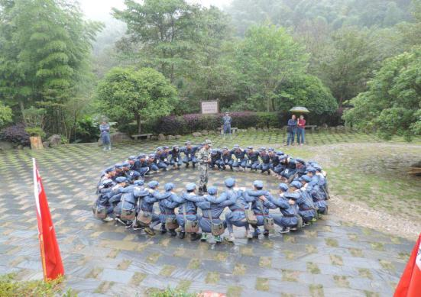
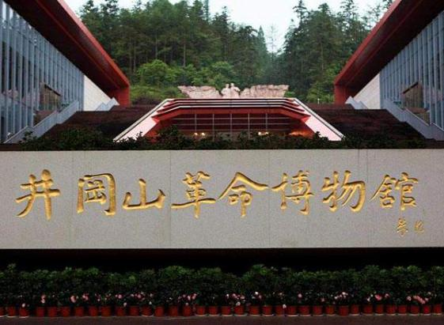
早餐后乘车出发赴革命的摇篮——【井冈山】（车程约5.5小时）沿途观赏红土地的自然风光。井冈山位于湘赣边界、罗霄山脉中段，山势高大，地形复杂）在井冈山标志——【红旗雕塑】留影，【王佐故居】（游览时间不低于30分钟）王佐（1898—1930）又名王云辉，绰号南斗。出生于遂川县下庄村水坑（今井冈山市下庄）一个贫苦农民家庭。裁缝出身。1923年参加绿林武装。1925年所部被地方政府收为新遂边陲保卫团，任副团长、团长，后为躲避地方豪绅追杀，重新恢复了原来队伍。1927年，在遂川县农民协会帮助下，将所部改称农民自卫军，支持遂川农民运动。同年6月，永新的国民党右派发动政变，乃率所部与宁冈、永新、安福等部农民自卫军于7月26日在永新暴动队配合下，攻克永新县城，营救被捕的革命同志，旋任赣西农民自卫军副总指挥。1930年2月，在永新被错杀，中华人民共和国成立后被追认为革命烈士。参观【井冈山博物馆】（周一政策性闭馆，参观时间不低于60分钟）该馆馆藏文物近3000件，其中原件860件，复制品2000多件。珍贵文物有当年毛泽东撰写《中国红色政权为什么能够存在?》和《井冈山的斗争》时用过的油灯、砚台和朱德在井冈山挑粮用过的扁担等; 后逛全国连锁特产超市【绿滋肴江西特产超市】；游览【挹翠湖公园】（游览时间不低于30分钟）位于茨坪中心，四周为茨坪的林荫大道所环绕，环境十分幽雅，也是憩息和玩赏的极好场所。挹翠湖所在的挹翠湖公园占地面积120余亩，园内有挹翠湖、茶室、亭榭、盆趣园等游赏景点。园内有水面80多亩，湖心岛上山岩谲奇，蕙兰争艳。倚栏小憩，颇有唐代诗人所描绘的“闲云潭影日悠悠”之趣。晚入住酒店休息。
D7 |  | 交通/区间：井冈山—南昌
 |  | 用餐：早餐 住宿：南昌
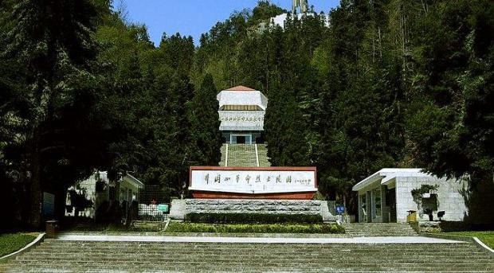
早餐后游览【北山革命烈士陵园】（游览时间不低于40分钟）：碑林（140多块书法碑刻）、雕塑园、品红军茶（由20位井冈山革命斗争期间的革命人物的塑像组成，如毛泽东、朱德、贺子珍等人）、革命纪念碑（看井冈山茨坪最佳位置，能够看到茨坪全景）后乘车前往八一军旗升起的地方——【南昌】（车程约4.5小时），抵达后游【八一广场】、瞻仰【八一革命纪念碑】（游览时间不低于30分钟），入住酒店休息。

D8 | 交通/区间：返程
 | 用餐：早餐 住宿：温馨的家
早餐后，到九江瑞昌火车站（车程约90分钟），乘动车到成都火车东站或者重庆火车北站，欣赏沿途风光，结束愉快旅程！参考车次：D2236 D2226 D2242 D2232
【提供服务项目及接待标准】:
项目 | 内容
已  含  项  目 | 【交通】：往返动车二等座（具体车次以出团通知为准，若产生票差另计！）  【门票】：含庐山、黄山风景区交通车（小孩若产生自理！）。  其他门票根据各自年龄自补或不需补  门票优惠政策 60岁周岁以下 60—64周岁 65周岁以上  黄山 190 95 免  庐山 160 160 免  宏村 104 52 免  【车辆】：当地空调旅游大巴车（按实际人数安排车型，确保一人一正座！）  【住宿】：全程经济型酒店标准间（2 人 1 间）。（景区酒店为了环保不含一次性用品）  【用餐】：酒店含早餐，全程含4正餐，30元/人，10人1桌，8菜1汤。其他未含餐次，若需，30元/人（导游合理预留时间和地点用餐）。  【导游】：当地中文优秀导游服务（接送站除外）。  【保险】：旅行社责任保险。另建议客人投保旅游人身意外伤害保险（组团社报名处办理）。  【儿童】：1.2M 以下小孩只含当地旅游车位和导游服务费。不含往返大交通和不占床不含早餐， 不含门票和景区环保车及缆车！若产生费用届时按实际发生自理！  【购物】：全程不进任何传统旅游购物商店。谢裕大茶叶博馆为参观体验式景点，不属于购物店。
单房差周末差 | 温馨提示：我社不提供自然单间，若出现单人单房以及逢周末，需补房费差价如下：  当地住宿为非挂牌三星酒店高级标准间（2人1间）含早餐。  若出现单人单房，全程自补房差550元/人.
<产品附加信息>
费用不包含 |  | ——此产品未含费用说明，请组团社及游客务必详阅——  1、不含黄山上下缆车170元/人，客人可根据自身体力选择乘坐，不作强制自费项目！  不含婺源篁岭景区内缆车往返120元/人。如要进入景区，必须乘坐，当地交付给导游。乘坐缆车，赠送篁岭门票。  2、不含火车上的餐次以及行程中标明未含的餐次，酒店内个人消费等。  3、行程中标明未含的餐次，若需自理！人数若达 10 人，可委托当地导游由其统一协调安排！  参考餐标如下：团队正餐餐标：30 元/人餐起  4、游客自行出发点至机场/火车站的往返交通费用。  5、旅游者因违约、自身过错、自由活动期间内行为或自身疾病引起的人身和财产损失。  6、旅游期间一切私人性质的自由自主消费，如：洗衣，通讯，娱乐，酒水或自由自主购物等。  7、因战争、气候、台风、海啸、地震、航班延误/取消等不可抗力引起的额外费用、证件费、旅游身意外保险等。  8、住宿产生的单房差以及出发前换人产生的费用。  9、儿童的酒店早餐、门票、床位、火车票等费用。  10、黄山、庐山、宏村大门票由于年龄梯级政策，门票不含，自行按年龄政策购买。
参考酒店 |  | 各地酒店参考（包含但不限于）  九江：金博园酒店、锦城生态院；  汤口：洲际酒店、766精品酒店、嘉华大酒店；  婺源：婺源农家乐。  庐山：庐池大酒店 华夏酒店 天街酒店 如琴湖酒店。  井冈山：星街酒店，瑞鑫酒店，统计基地酒店。  备注：江西政府为提倡全民环保意识，所有酒店均不允许提供一次性洗漱用具，请游客自备.庐山所有酒店均不含空调费用，若需含，费用另计！。  温馨提醒：因地域原因，当地景区酒店星级标准不能与大城市同级酒店相比，敬请谅解​！
【散客参团须知】:
项目 | 内容
出团通知 | - 出行客人请带好本人身份证或有效证件，小孩携带户口本，65 岁以上老年须有家人陪同。  - 出团通知最晚于出团前 1 天发送，若能提前确定，我们将会第一时间通知组团社或您。  - 客人报名时，应准确告知游客的姓名、手机，提醒游客必须保持手机畅通，同时组团社经办人也必须保持手机畅通，以便我社送站或其他应急，如因游客手机关机，组团社联系不上，由此 产生的后果自负，望谅解。

交通票务 | 1、特别提醒：购买门票时，如因游客自身原因未出示有效优惠证件的，我社不退任何优惠证件的费用或差价；如因游客证件未带、现场未使用等原因，游客需按60周岁以下政策条件现场补差价。  2、因实名制购票，旅行社需提前出票，游客需要提供准确的身份证、户口原件或复印件！身份信息一旦出错，不能更改，由此产生的损失以及增加的费用由责任方承担。所采购机票为团队票，不得改签、换人、退票，敬请游客谅解。所采购火车票为团体火车票，无法100%保证铺位（座位）相连和铺位类型。开车前72小时内不得改签、换人、退票。72小时以外需持本人有效证件原件（16周岁以下需持户口本本人页）到火车站办理改签、退票手续。  3、由于火车票原件作为成本票冲抵增值税税金，旅行社开具增值税发票中已包含火车票金额，因此持票游客到站后，需将火车票交于我社工作人员处。因为火车票遗失或其他情况没有交到我社工作人员处的，将补交50元/人的票据损失费。  4、对于失信人员参团旅游，我社根据我国相关法律法规的规定，一律坚决拒绝。但对于其故意隐瞒，我社没有甄别的义务和能力。报名后，由于失信人员不能购买相应的交通工具，我社会按该游客临时退团处理，并要求其承担相应损失。旺季期间，由于交通资源有限，由于失信人员不能购买相应的交通工具，可能会造成该游客长期滞留旅游目的地，而无法返回出发地。在此期间，我社不会提供任何相关服务或协助，一切费用由该游客自理
酒店住宿 | - 因乘交通及入住宾馆登记需要，所有游客须带好身份证等有效证件；  - 按 2 人入住 1 间房核算，如出现单男单女，尽量安排该客人与其他同性别团友拼房； 如不愿拼房或未能拼房，请补齐单房差以享用单人房间。
团队用餐 | （1）正餐十人一桌，八菜一汤，人数不足十人时，在每人用餐标准不变的前提下调整餐食的分量。
委托社 | 地接社名称：九江交通国际旅行社 小杨 0792-88190397  地址：九江市浔阳区浔阳路天强城市花园A栋405-406。
团队游览 | - 请您仔细阅读本行程，根据自身条件选择适合自己的旅游线路，出游过程中，如因身体健康等自身原因需放弃部分行程的，或游客要求放弃部分住宿、交通的，均视为自愿放弃，已发生费用不予退还，放弃行程期间的人身安全由旅游者自行负责。  - 以上城市之间的行程及景点时间有可能互调，但不减少景点；因不可抗因素造成无法游览，只负责退还本社的优惠门票，不承担由此造成的其它损失。  - 出游过程中，如产生退费情况，以退费项目旅行社折扣价为依据，均不以挂牌价为准。
差价说明 | - 如遇国家政策性调整门票、交通价格等，按调整后的实际价格结算。  - 赠送项目因航班、天气等不可抗因素导致不能赠送的，费用不退。  - 本线路价格为综合报价，若持有优惠证件的游客，必须提前出示有效证件，按享受景区门票的优惠政策价与我社折扣价产生的差价，导游现退！
意见反馈 | - 游客意见以导游发放的游客（或代表）填写的意见单为准，请游客本着公平、公正的原则认真填写。游客不填视为放弃。恕不受理游客虚填或不填意见书而产生的后续争议。  - 游客在旅游过程中有服务不满意的地方，敬请在当地提出合理要求，以便在现场核实、及时处理，否则视为满意。回程后再变相投诉不予受理！感谢理解！
其他 | （1）1.2M 以下儿童，原则上只含当地旅游车位、正餐、导游服务，暂不含往返大交通及当地景区交通、当地住宿及早餐、门票等，若产生届时按实际费用自理！  （2）65 周岁以上老年人参团，须与组团社签订身体健康免责证明。  （3）我社对本行程具有最终解释权。
参团须知  参团须知  参团须知  参团须知 | （一）、旅游报价不包含以下服务内容：  1、保险：为确保人身、财产安全保障，旅游社强烈建议每位游客购买“旅游人身意外伤害险”保费、保额及具体赔付标准参照保险公司条款；  2、游客自主自由出发点至机场、火车站、以及其他集合地点的往返交通费用；  3、国际油价波动引起的国际、国内机票燃油附加费的临时上涨，上浮具体金额遵照各大航空公司的有关通知执行；  4、旅游期间一切私人性质的自由自主消费，如：洗衣，通讯，娱乐或自由自主购物等；  5、因战争，台风，海啸，地震等不可抗力而引起的一切费用。  6、行程中罗列以外的一切费用。  （二）、特别说明及安全告知  1、不可抗力  游客自愿同意旅行社导游可以根据天气、交通、实际航班、当地景区限制及其它突发事件对上述行程中所列景点的游览顺序进行调整，但保证决不减少景点数量和游览时间；旅游过程中如遇自然原因和社会原因等不可抗力事件发生时，未游览景点我社负责退还优惠门票费用；同时客人必须服从旅行社的安排，控制损失，不得无故将损失扩大。因游客自身原因或人力不可抗拒因素造成行程的费用增加由游客自理。  2、酒店客栈  用房原则上安排同性别一间房，保证一人一床位；夫妻团员在不影响总用房数的前提下尽量安排同一房间，但若因此而出现单男单女房，导游或领队有权拆分夫妻或安排加床；要求单住的客人请另补单房差费用；若此团队客人为偶数（双数），领队有权在同性客人房间加床或者拆夫妻后加床在客人房间，客人可以按抓阄或相互协商方式决定加床的房间。同时散客拼团客人需自行在酒店缴纳酒店房卡押金并请妥善保管押金收据，退房时凭收据及房卡结账。  在酒店或客栈应妥善保管自身物品和财产，进出房间要随手关门关窗，贵重物品应交由酒店专门部门保管，放置于房间内的物品发生遗失会得不到任何赔偿。在酒店或客栈，应主动阅读酒店设施设备的使用说明和守则，对于不会使用的设施设备应主动向酒店服务人员询问，防止操作不当造成意外事故。任何损坏酒店物品的行为会被要求按照酒店规定进行赔偿。在酒店或客栈的危险区域，包括但不仅限于酒店或客栈的卫生间、游泳池、健身房、餐厅、酒吧、天台、水池、通道等区域均是容易发生危险事故的区域，请在包括但不仅限于地面湿滑、恶劣天气、身体状况不适、穿着不当等的情况下不前往上述危险区域。如确需单独在上述区域停留，应有同行游客或者导游领队陪伴或在附近守护。使用开水的时候务必注意安全，避免烫伤。在酒店的房间、餐厅、娱乐场所等区域均有可能发生团费之外的消费行为，请主动向酒店服务人员了解消费细节并自行进行结算。  3、景区  景区门票和景点内交通为提前付费采购的团队优惠价，游客旅游途中自愿放弃的景点、景点内交通等，旅行社将按团队优惠价退还费用。老年证、残疾证、军人证等的使用，旅行社将按团队优惠价和使用上述证件所购门票及景点内交通的差价退还费用。当放弃景点的游客数量或使用上述证件的游客数量过多，致使无法满足景区规定的采购的团队优惠价最低人数，则退还费用应相应减少或不退。在旅途中，请主动出示合法有效证件（包括老年证，残疾证、军官证等），以便导游协助按景区规定享受相应优惠。若因未出示或使用伪造证件导致的一切后果及相关法律责任由游客负责，与旅行社无关。行程中参观游览的景区景点均有严格的游览规则和安全提示，游客应主动阅读和了解相关安全规范，严格禁止前往非游客停留的区域，游客可根据自身对安全因素和身体状况的评估拒绝游览景区景点，禁止任何远离导游领队救助范围的个人行为。  4、游览观光娱乐安全及特殊游览地区的安全警示  在行程中的各个服务区或者公共区域（如高速公路临时停车处、机场或者交通候机、车室、酒店或者宾馆楼梯处等公共区域），请游客注意安全，如遇下雨、地面湿滑、穿着不当、光线明暗的情况在行走时务必小心，以防摔、滑倒。在使用娱乐设施时，通常的娱乐设施设备都带有一定程度的刺激性，游客接受服务前必须做好身体健康状况检查，并为自己选择该服务后有可能产生的不良反应作出合理的预计，导游领队、其他旅游服务人员及同行游客均不能代替您对是否接受该服务作出风险判断，而且常规的旅游意外伤害保险也不会涉及该版块的风险赔付。  在江河溪湖海等近水区：A、严格禁止前往自然水域及没有救生人员设备的区域游泳，任何靠近水边的活动（包括拍照、捡贝壳、散步等）都必须至少保证10人以上并由导游带领同行，如同行游客当中有不会游泳的，应在当地就近聘请救生人员，以备发生不测时紧急施救。不能赤脚在沙滩或礁岩上行走，以防划伤烫伤，引起感染病变。B、在可以允许的区域进行游泳，必须穿戴救身衣才能下水，首先试探水温，提前进行不少于15分钟的热身锻炼，下水前必须邀请导游或同行游客在水边看护，游泳时间不宜超过20分钟。整个活动过程不可跳水潜水，不可打闹嬉戏，不可越过安全警戒线，不可前往水深深度达到自身身高50％的区域进行活动。16岁以下儿童和60岁以上老人禁止进行游泳活动。C、所有的水上游乐设施均属于高危游戏项目，包括但不仅限于水上摩托艇、快艇、香蕉船、水上降落伞、深潜浮艇、潜水艇、水上飞机等活动均是不适合团队游客去参加的活动，请游客做好自身安全防护并自愿酌情参加类似活动。D、任何海岸水岸、礁岩崖壁都是高度危险的区域，游客在参观游览时应至少与上述区域保持不低于20米的距离，以防止不慎跌倒滑落。  在高山峡谷岩洞地区：A、游客应当严格遵循景区景点的游览路线和游览方式进行，不能逾越游览范围。B、在参观游览活动中，禁止使用明火，破坏野生植物和动物，不可攀爬树木岩石；远离滑湿地段，在坡度超过10度地段应保持至少5人结伴同行并缓慢步行，应保持与落差超过50CM的地区的危险地区20米的有效安全距离。C、高山峡谷岩洞地区不适于在雨雾雪风的天气状况下进行游览，如果游览中途遇到天气变化，应立即终止游览并返回就近安全场所躲避等候救援。D、患有脑、肝、肺、肾、脾等各种身体器官有病变史及高血压、心脏病、贫血、皮肤外伤，以及以往患过各种疾病或正在患病期间的游客，特别是脊椎腰椎、手脚关节等部位容易劳损或受伤的游客不宜前往。  在冰雪旅游区：由于景区内外道路等地方有结冰现象比较湿滑，务必请游客穿轻便、防滑的平底鞋，注意安全；游玩及步行时一定注意防滑，防止摔倒；特别注意有安全警示牌提示区域，务必遵守警示牌的相关提醒，存在安全隐患的区域严禁进行游览或者停留照相。若出现用餐、景区里面观光车和索道等需排队等候现象，请游客谅解并配合导游和景区工作人员的安排。  5、证件和私人物品的保管  旅游行程当中可能涉及但不限于身份证、护照、签证、交通工具票证、保险单、学生证、老年证、军官证、户口本、现金、支票、邀请函、银行卡、手表、提包、首饰、衣服、手机、手提电脑、眼镜等任何证件和私人物品，均由游客随身携带、自行保管并在需要使用时主动向导游领队表明并出示。导游、领队和其他旅游服务人员均不能代替游客承担保管责任，更不能代表本公司与游客订立任何形式的保管协议。一切证件和私人物品遗失导致可能产生的费用将由游客自行承担。游客可复印上述提及的证件，保留复印件随身携带，并与证件原件分开保留以备急用。当遇到检查证件时，应告知导游或领队处理，不轻易应允。导游或领队不在现场，要礼貌地请检察人员出示工作证件，防止上当受骗。如果证件遗失或被偷窃，游客应立即报告导游或领队并向警方报案，同时请警方出具书面遗失证明。出境游客应向旅游目的地相关机关申请补发签证，向我国使领馆等机构申请补办旅行证件。  6、餐食  行程中安排的餐饮服务，由于个人的身体状况、宗教信仰、适应能力，以及口味需求的不同，请提前将个人习惯告知导游领队，如行程当中安排的餐食不能满足您的需要或者引起您的不适，请立即拒绝接受相关服务，并告知本公司、旅游主管部门或食品卫生管理部门，您的权益才会得到可靠保障。游客在自行购买餐饮服务时，应主动检查提供服务者的服务和卫生资质，拒绝食用不了解的食物、生冷食物、变质食物等，并注意自己身体的适应能力，以免引起身体不适。  7、交通工具  乘坐飞机时，应主动阅读和了解并遵守航空管制的相关条例及规范，健康状况不适宜乘坐飞机的应主动拒绝。乘坐汽车时，应主动阅读和了解车辆安全规范，车辆停稳方能上下车，讲究文明礼貌，上下车时不得拥挤、嬉戏、追逐、打闹，优先照顾老弱病残，不随意更换座位，随时系好安全带，拉紧安全扶手，车辆行驶期间禁止在车厢内走动和将头手伸出车窗外。按照惯例和规定，游客不能乘坐旅游车辆的第一排导游领队专用座位，以免发生意外后不能得到赔偿。恶劣天气、路况不好或者游客患有任何疾病的情况下是不适合乘坐汽车的，游客可以根据自身对安全因素和身体状况的评估拒绝乘坐汽车、无条件放弃旅游，以免发生意外事故。乘坐水上交通工具（含快艇）时，应主动阅读和了解相关安全须知和救生细则，登船前应穿着救生衣及佩戴救生圈。不能停留在船坞、跳板、甲板、船头、船尾、船舷、机舱、驾驶舱等任何非指定乘客停留的区域，不能在船上嬉戏打闹，听从承运方工作人员的安全指示。恶劣天气（包括风浪雾雨天气）以及游客不会游泳或患有任何疾病的情况下是不适合乘坐水面交通工具的，游客应根据自身对安全因素和身体状况的评估拒绝乘坐水上交通工具（含快艇），无条件放弃旅游，以免发生意外事故。乘坐火车时，应主动阅读和了解相关安全须知和乘坐规范，不前往任何非乘客停留的区域以免发生意外事故。如游客在知晓知安全须知及安全乘坐方式后，仍要求落坐上述交通工具安全范围以外的区域，请游客先对自身情况作好谨慎评估，如行驶过程中出现任何突发及意外情况与旅行社无关，由游客自行承担相关责任。对于领队导游或承运人（包括飞机、火车、汽车、水上交通工具）的不当行为，游客应立即制止并告知本公司、旅游主管部门或交通安全管理部门，您的权益才会得到可靠保障。  8、导游领队  乙方的导游人员和其它工作人员无法为甲方提供一对一的服务，乙方工作人员在接待甲方报名时已经充分告知本行程中的注意事项和对甲方身体健康的要求，旅游活动中甲方必须注意自身安全和随行未成年人的安全，保管好个人财务，贵重物品随身携带。  9、个人疾病史  本次长途旅行，时间长，温差大，报名前请仔细阅读相关注意事项。甲方在充分了解旅途的辛苦和行程中医疗条件有限的前提下，确定自身的健康状况适合参加本次旅游活动后，在乙方处报名参团，若因个人有病史和身体残障但未向乙方明示且出具相应的诊断证明在旅游行程中引发疾病所导致伤亡事件发生，乙方不承担任何责任，现有的保险公司责任险和意外险条款中，此种情况也列入保险公司的免赔范围。乙方为非健康医疗专业咨询机构，无法判定甲方的身体健康状况是否适合参加本次旅游活动，甲方与乙方签订旅游合同，即视为甲方已经了解本次旅行的辛苦程度和行程中医疗条件有限的前提，并征得专业医生的同意。报名时甲方应确保身体健康，保证自身条件能够完成旅游活动，身体健康状况不佳者，请咨询医生是否可以参加本次旅游活动，根据自身情况备好常用药和急救药品，因自身疾病而引起的后果，甲方自行承担责任，出团前甲方须签字确认（旅游者健康状况确认书）；甲方出现急症请主动通知工作人员，乙方将协助甲方就近送往当地医疗机构检查治疗；有听力，视力障碍的游客须有健康旅伴陪同方可参团，个人有精神疾病和无行为控制能力的不能报名参团。  10、退团说明  甲方报名后因故不能参加本次旅游，临时需退团，所产生的一切损失均由甲方承担，甲方所缴纳的旅游团费不足以弥补损失的，甲方应当按照超出部分的损失予以补足。客人出发前临时退团，除开机票、火车票退票损失，还有车位导服平摊损失、房损等~！以实际发生承担损失。  11、文明出行  甲方在旅游目的地应自觉遵守社会公共秩序和社会公德，尊重当地的风俗习惯、文化传统和宗教信仰，爱护旅游目的地旅游资源，遵守旅游文明行为规范，并主动配合随团领队及当地导游的合理安排。如行程中发生纠纷，甲方不得以任何理由拒绝登车，登船，登机，以及不入住酒店等行为拖延行程或者脱团，否则，除承担给乙方组团旅行社造成的实际损失外，还要承担旅游费用50%的违约金。  12、成本采购及脱团  用车、用餐、住宿、导游服务费为旅行社提前采购，费用已支付车队、餐厅、酒店和导游，游客旅游途中自愿放弃，不退还费用。本团的旅游接待将委托其他旅行社共同完成。我社将对团队质量进行随时监控，请就团队质量问题及时与我社沟通，以便及时协助解决。如果游客中途须离团（仅限国内旅游。出境旅游者不得在境外非法滞留，随团出境的旅游者不得擅自分团、脱团），必须向导游做事先书面说明，同时离团过程中一切安全责任和费用由游客自行负责。  13、其他安全须知  A、法律和风俗提示：各国家地区均有不同法律法规和风俗习惯，游客在出游前应主动了解并遵守和尊重游览地的要求，对于不甚了解的情况游客应主动向本公司提出书面询问并将会得到我们的及时答复，除本须知内容外我们不再另外召开说明会议或提供任何形式的告知和提示。  B、游览行程单之外的活动风险提示：除游客和本公司签订的合同协议和确认的游览行程单当中的服务内容，本公司不再主动提供任何额外的服务。任何非本公司书面说明并签订服务协议的服务内容和游览行为均将视为是游客的自愿行为，是游客自由安排活动的一部分，游客了解并承担一切服务内容和风险。我公司郑重劝阻游客不参加包括但不仅限于赛场、骑马、攀岩、漂流、探险、滑翔、潜水、游泳、滑雪、滑冰、滑板、跳水、热气球、直升机、蹦极、冲浪等有可能产生危险并伤害到游客人身和财产安全的任何参观游览活动。  C、法律协定声明：游客与我公司签订的协议内的游览行为，由我公司提供质量保证和承担法律责任。导游领队及其他游览过程中所涉及到的服务人员均未得到我公司授权，不能代表我公司于游客达成任何形式的协议和承诺，未与我公司签订书面协议的服务行为不能列为合同变更的范畴，得不到我公司提供的质量保证，也不能由我公司来承担法律责任。  D、委托人签章提示：如果您是代表其他参团游客在本告知书上签字，请严格履行委托人的权利和义务，仔细调查其他游客的健康状况并将该告知书的全部内容逐一向您代表的每一个位游客转达。  E、旅游保险购买提示：我公司建议游客在出游前购买足额的交通工具保险、人身伤害保险、紧急救援保险和特殊项目意外保险，以保障在发生意外情况下的赔付治疗需要，您可以选择自己与保险公司联系购买。  F、未满18岁的未成年者及不具备完全民事行为能力者，请由其法定监护人陪同出游，如法定监护人同意未满18岁的未成年者及不具备完全民事行为能力者独立参团旅游的，视为其法定监护人完全理解并自愿接受合同内容及行程中的所有约定。  G、年龄在70周岁以上及有其它特殊情况（如怀孕期间等高危人群）的旅游者，必须直系亲属（子女或者配偶）同意出行，并由直系亲属（子女或者配偶）签订合同及健康承诺书。  告 游 客 书  尊敬的客人：  欢迎您参加江西、安徽、华东地区旅游团队，我们本着“服务第一”的宗旨为您提供我们力所能及的服务，同时期待您对我们工作中的不足之处的谅解和批评。为了让您的旅行更加安全、愉快，现就当地旅游的一些注意事项告知如下，希望能够引起您的重视，并请您花几分钟的时间将注意事项阅读完毕，谢谢您的合作！  一、气候条件  江西、安徽、的气候亚热带季风气候，四季分明，早晚温差较大。春夏季（3-8月）雨水充足，天气易变，秋天（9-11月）：气候凉爽干燥。春秋两季，应准备夹克、毛衣，以及薄外套。当地日照充足，可带上防晒设备如太阳镜、防晒霜、唇膏等。雨天地上湿滑，可备雨伞，防滑鞋等。  二、旅游途中应注意的事项：  1）鉴于当地实际情况的限制，如您在旅游途中需要更改用餐地点和时间，更改酒店，更改行程，更改交通工具等特殊要求，请务必提前24小时通知您本团导游（在6/7/8/9月的旅游旺季期间至少提前48小时），以便相关工作人员协调处理。如在此过程中产生任何超出您所付旅游费用的差额，请您及时和导游员及导游员所属公司协商解决。如果您临时提出以上几个方面问题，我们将无法满足您的要求。  2）请将您导游员的手机号码记录下来，以备需要时使用。  3）如果您在休息时间自由活动需要打乘出租车，请您看好自己的钱包，不要被欺骗。  4）与其他旅游城市一样，当地自然也有很多假的或制作粗糙的东西，请在购买时注意鉴别真伪或在正规商场购买

附加协议
为了满足旅游者个性化的游览需求，旅游者和旅行社经协商一致自愿签署本另行付费项目补充协议，自费项目参加与否，由旅游者根据自身需要和个人意志，自愿、自主决定，旅行社全程绝不强制参加自费项目。
（一）因旅行社安排的旅游线路中不包括另付费旅游项目，为了满足旅游者需要，双方协商一致在行程之外另行约定另行付费旅游项目，该项目安排在自由活动期间进行，旅游者可自由选择。
（二）因不可抗力或无法预见的情况导致行程变更、人数不够等原因致使旅行社无法安排另行付费时，请旅游者谅解，双方均不承担违约责任。
（三）旅游者应严格遵守导游告知的活动时间，以免延误行程或影响其他客人活动。
（四）因旅游者超时或其他原因产生的费用或遗漏行程，由旅游者自身承担。
（五）旅行社在此特别提醒旅游者：以下所列另付费旅游项目，请您自愿谨慎选择并注意安全提示，尤其不要参加自身状况不宜参加的项目。如您参加的是高风险活动（如水上水下活动、高速高空活动等），建议您另行购买专项人身意外保险。
（六）以下所列自费项目费用为 20 人以上的综合优惠价格，若要求参加人数不足 20 人时，费用会有所调整。以下费用已是优惠后的价格，不再享受其他证件的额外优惠（包含老年证，残疾证，军官证等）

地点 | 项目 | 费用包含 | 参考价格
鄱阳 | 鄱阳湖湿地套餐  乘游船游览乌金汊，揽鄱阳湖美景，船游鄱阳湖女神像—饶娥，感受鄱阳湖民俗文化。参观“中国最大的湿地科学园”—白沙洲湿地科学园，园中展示了鄱阳湖湿地中的天—鸟之天堂；地—植物及非物质文化宝库；水—水之泽国，通过三种层次的景象来让人们更好地了解鄱阳湖湿地天地水与人之间的和谐关系，搭建起一座人与自然交流和沟通的桥梁。后游览被誉为“候鸟天堂”、“人间仙境”的观鸟首选地——【白沙洲】 | 门票+游船费+全鱼宴+车费+导游服务费 | 298元/人  团队价200元/人

旅游者承诺：本人已认真阅读了上述行程安排，理解并同意遵守本补充协议，本补充协议作为旅游合同的附件，与旅游合同具有同等效力。如本补充协议与旅游合同存在不一致，以本补充协议为准。

旅游者： 旅行社：
日期： 日期：

